Teleskopkanal Lüfter

Upmann

Eigenschaften

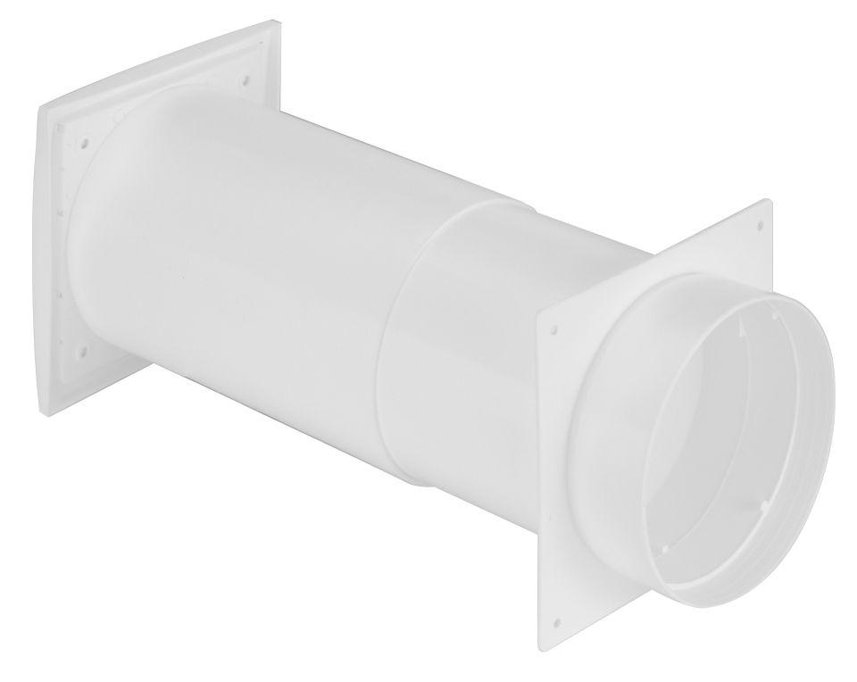

Farbton

weiß

Produkt

Lüfterelement

Werkstoff

Polystyrol (PS)

Breite (mm)

140,00 - 190,00

Höhe (mm)

140,00 - 190,00

Länge (mm)

270,00 - 480,00

Nennweite DN

100,00 - 150,00

Ausgestattet mit

Fliegenschutz